普宁市2020—2021学年度高中一年级期末教学质量测试
生物科试题
本试题共6页，满分100分，考试时间75分钟
说明：1．答题前，考生务必用黑色字迹的签字笔将自己的姓名、考生号、考场号、座位号填写在答题卡上，并在“考场号”、“座位号”栏内填涂考场号、座位号。
2．选择题每小题选出答案后，用2B铅笔把答题卡上对应题目的答案标号涂黑；如需改动，用橡皮擦干净后，再选涂其它答案；答案不能答在试题卷上。
3．非选择题必须用黑色字迹的签字笔作答，答案必须写在答题卡上各题目指定区域的相应位置上；如需改动，先划掉原来的答案，然后再写上新的答案；不准使用铅笔和涂改液。不按以上要求作答的答案无效。
4．考生必须保持答题卡整洁，考试结束后，将答题卡交回，试题卷自己保存。
一、选择题（本题包括20小题，每小题只有一个选项符合题意，每小题2分，共40分）
1．下列关于组成生物体的元素的叙述，正确的是
A．新鲜玉米的细胞中质量分数最高的元素是O
B．组成淀粉、脂肪、核酸的元素种类相同
C．微量元素在生物体内不可缺少，如叶绿素的组成离不开Mg
D．化学元素在细胞中主要以离子形式存在
2．下列关于真核细胞与原核细胞的叙述，正确的是
A．变形虫和颤蓝细菌都含有与蛋白质合成有关的细胞器
B．黑藻和大肠杆菌的细胞壁组成成分和功能都相同
C．硝化细菌因不具有线粒体而无法进行有氧呼吸
D．酵母菌和色球蓝细菌的遗传物质分别是DNA、RNA
3．若用³H标记的亮氨酸注射入小鼠的胰腺细胞内，可以追踪胰蛋白酶在该细胞内合成和分泌的过程。³H在下列细胞器中出现的顺序是
①核糖体②线粒体③高尔基体④内质网
A．①→②→④ B．①→②→③ C．①→④→③ D．①→③→②
4．小李拟检测大豆中某种物质，样品和试剂的组合见下图。下列预测结果正确的是
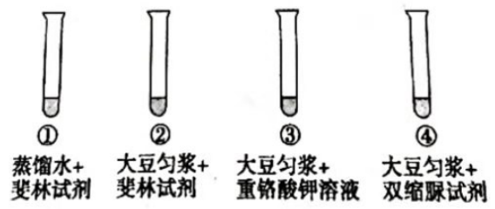
A．①号试管无色透明 B．②号试管呈砖红色 C．③号试管呈灰绿色 D．④号试管呈紫色
5．下列关于蛋白质的叙述，正确的是
A．氨基酸种类、数目和排列顺序相同的蛋白质功能一定相同
B．盐析会改变蛋白质的空间结构，使其成为白色絮状物
C．煮沸消毒法的原理是利用高温使蛋白质的肽键断裂
D．蛋白质结构的多样性决定了其功能的多样性
6．利福平是一种抗生素，能通过抑制细菌细胞中RNA聚合酶的活性来抑制细菌的繁殖。某研究团队探究了物质Q和利福平对某种细菌死亡率的影响，结果如图所示。下列相关叙述不正确的是
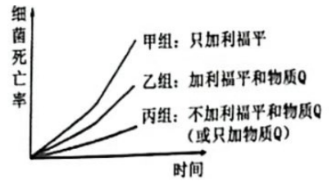
A．利福平会抑制细菌细胞的转录过程
B．利福平和物质Q的浓度是该实验的自变量
C．物质Q对细菌的繁殖没有直接的抑制作用
D．物质Q会减弱利福平对细菌繁殖的抑制作用
7．ATP是细胞生命活动的直接能源物质，下列关于ATP的叙述，正确的是
A．ATP分子简式为A-P-P~P，A表示腺苷，T表示三个，P代表磷酸基团
B．ATP和ADP相互转化使细胞中储存大量ATP、所以细胞供能充足
C．ATP为Ca²⁺主动运输供能过程要经过载体蛋白磷酸化，这过程的载休蛋白就是一种ATP水解酶
D．ATP的合成一定伴随有机物的氧化分解
8．细胞膜上的转运蛋白可以分为载体蛋白和通道蛋白两种类型。载体蛋白质只容许与自身结合部位相适应的分子或离子通过，通道蛋白只容许与自身通道的直径和形状相适配、大小和电荷相适宜的分子或离子通过。其中通道蛋白介导的运输速率比载体蛋白介导的运输速率快1000倍以上。下列叙述错误的是
A．转运蛋白参与的物质运输方式不都是被动运输
B．载体蛋白介导的运输速率会受到载体蛋白数量的限制
C．分子或离子通过通道蛋白时不需要与通道蛋白结合
D．通道蛋白介导的运输速率较快是因为有ATP驱动
9．一个不经常锻炼身体的同学在校运动会上，参加完2000米比赛后，第二天双腿肌肉酸痛，这是因为其腿部的肌肉细胞
A．只进行了有氧呼吸 B．只进行了无氧呼吸
C．进行无氧呼吸，产生了乳酸 D．进行无氧呼吸，产生了乙醇
10．为了增加农作物的产量，提高光合作用速率是有效的途径之一。不恰当的措施是
A．提高CO₂浓度 B．适当增强光照强度
C．适时适量施肥 D．补充绿光光照
11．下列关于细胞癌变的叙述，正确的是
A．癌细胞膜上糖蛋白增加，癌细胞易发生转移
B．诱导细胞癌变的外界因素只有物理因素和化学因素两大类
C．原癌基因表达的蛋白质能抑制细胞的生长和增殖，或者促进细胞凋亡
D．正常细胞变成癌细胞与原癌基因和抑癌基因发生基因突变有关
12．下列关于细胞体积与物质运输的关系的叙述，正确的是
A．与原核细胞相比，真核细胞体积一般较小
B．随着细胞体积的增大，物质运输速率随着增大
C．哺乳动物成熟红细胞的表面积与体积之比相对较大，有利于提高气体交换效率
D．卵细胞体积较大，有利于和周围环境进行物质交换，为胚胎早期发育提供所需养料
13．某自花传粉植物的花色由两对独立遗传的等位基因A/a和B/b控制。花色与基因型的对应关系如下表，下列分析错误的是
基因型 | aa_或_bb | A_B_
表现型 | 白色 | 红色
A．白花植株基因型有5种 B．红花植株自交后代都开红花
C．白花植株自交后代都开白花 D．AaBb植株自交后代中有7/16开白花
14．下列关于减数分裂的叙述，错误的是
A．减数分裂发生在有性生殖细胞形成过程中
B．同源染色体交叉互换发生在减数第一次分裂的前期
C．同源染色体的分离发生在减数第一次分裂的后期
D．减数第二次分裂前期的细胞中没有姐妹染色单体
15．下列关于基因的叙述，错误的是
A．每条染色体上有多个基因 B．基因能够存储遗传信息
C．一个DNA分子就是一个基因 D．基因是有遗传效应的DNA片段
16．一条DNA单链的序列是5'-GATACC-3'，它的互补链的序列是
A．5'-CTATGG-3' B．5-GATACC-3' C．5'-GGTATC-3' D．5-CCATAG-3'
17．下列属于染色体数目变异的实例是
A．“黑农五号”大豆 B．镰刀型细胞贫血症 C．五花金鱼 D．三倍体无子西瓜
18．下列关于现代生物进化理论的叙述，正确的是
A．生物进化的基本单位是群落 B．适应是自然选择的结果
C．地理隔离是生物进化的标志 D．变异的方向决定生物进化的方向
19．下表是学生利用洋葱作实验材料开展的4项研究及相关的观察内容，能达到实验目的的一项是
选项 | 实验材料 | 用于观察的结构或现象
A | 洋葱根尖分生区细胞 | 同源染色体联会
B | 紫色洋葱鳞片叶的外表皮 | DNA和RNA的分布
C | 洋葱根尖成熟区细胞 | 线粒体、液泡、叶绿体
D | 紫色洋葱鳞片叶的内表皮 | 质壁分离及复原
20．黑腹果蝇X染色体存在缺刻现象（染色体缺小某一片断，“-”表示）。缺刻红眼雌果蝇（X^{R}X⁻）与白眼雄果蝇（X^{r}Y）杂交得F₁，F₁雌雄个体杂交得F₂。已知F₁中雌雄个体数量比例为2：1，雄性全部为红眼，雌性中既有红眼又有白眼。以下分析合理的是
A．X⁻与X^{r}结合的子代会死亡 B．F₁白眼的基因型为X^{r}X^{r}
C．F₂中红眼个体的比例为1/2 D．F₂中雌雄个体数量比为4：3
二、非选择题（本大题共5小题，共60分。按题目要求作答。）
21．下图是某植物的叶肉细胞中光合作用的示意图，卡尔文循环中的多种酶和磷酸丙糖转运器的活性受到光的调节，适宜光照条件下，其活性较高。据图回答下列问题：
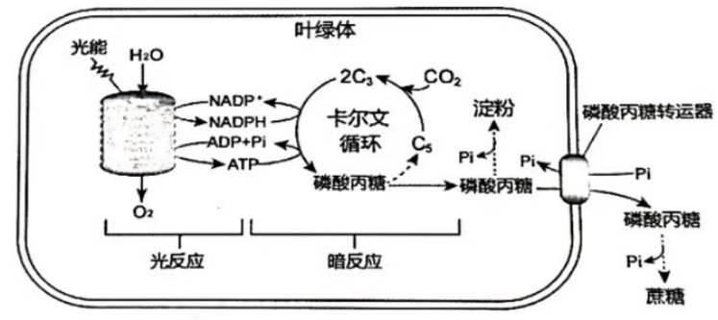
（1）绿叶中的色素包括叶绿素和____________两大类
（2）光反应过程中的能量转化为：________________________。
（3）磷酸丙糖的去向有________________处，蔗糖的合成场所是_________________________。
（4）磷酸丙糖转运器严格按照Pi与磷酸丙糖1：1的方式进行转运。在环境条件由适宜光照转为较强光照时，短时间内磷酸丙糖的转运速率会____________，则不利于____________（填“淀粉”“蔗糖”）的合成。
22．人类对遗传物质的探索经历了漫长的过程，回答下列问题：
（1）在孟德尔的遗传规律被重新发现之后，科学家迫切寻找基因在哪里，通过大量的观察，萨顿发现____________，摩尔根的果蝇杂交实验证实了________________________。遗传学家们的研究表明，在减数分裂过程中，________________________基因表现为自由组合。
（2）20世纪40年代，在格里菲思体内转化实验基础上，艾弗里及其同事将加热致死的S型细菌破碎后，制成细胞提取物，进行了如下实验：
①R型细菌培养基+S型细菌的细胞提取物→R型菌+S型菌
②R型细菌培养基+S型细菌的细胞提取物+蛋白酶→R型菌+S型菌
③R型细菌培养基+S型细菌的细胞提取物+酯酶→R型菌+S型菌
④R型细菌培养基+S型细菌的细胞提取物+DNA酶→只长R型菌
实验中，设置实验①的目的是：________________________________。
该实验的基本思路是：依据自变量控制中的“________________原理”，在每个实验组S型细菌的细胞提取物中特异性的去除掉一种物质。若要排除RNA是转化因素的可能性，还需增设一组实验，请简要写出实验的主要思路：
___________________________________________________________________________________。
若增设这一组实验的培养基最后也长出R型菌和S型菌，则最终可以得出结论：
__________________________________________________________________________________。
（3）后来，赫尔希和蔡斯用放射性同位素标记法，进一步证明DNA是T₂噬菌体的遗传物质。噬菌体侵染菌实验包括4个步骤：
①将T₂菌体与大肠杆菌混合培养②用³⁵S和³²P分别标记T₂噬菌体
③放射性检测④搅拌后离心
该实验步骤的正确顺序是________________（用数字表示）。
23．下图所示的系谱图中，Ⅰ−1和Ⅰ−2的后代中个别家系成员患红绿色盲或苯丙酮尿症（常染色体隐性遗传病）。回答下列问题：
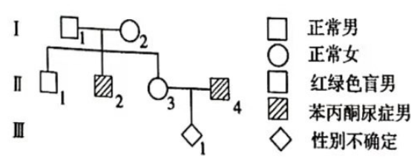
（1）人类的红绿色盲是由视锥细胞的基因B突变为b引起的。人群中，B/b这对基因共组成_______________种基因型。与男性相比，女性红绿色盲的患病率_______________（填“较高”“较低”或“相等”）。
（2）如果Ⅲ−1为红绿色盲致病基因携带者，其色盲致病基因来自于Ⅰ中的_____________号。
（3）Ⅱ−3是苯丙酮尿症致病基因携带者的概率是_________（分数形式）。如果Ⅱ-3是苯丙酮尿病致病基因携带者，Ⅲ−1为苯丙酮尿症患者的概率是_________（分数形式）。
（4）遗传病不仅威胁人类的健康，给社会及患者家庭也带来了较大的危害。除了禁止近亲结婚，还可通过___________________等手段，有效预防遗传病的发生。
24．下图表示真核细胞内某DNA片段遗传信息的传递过程，①-⑤表示物质或结构，a、b、c表示生理过程。据图回答下列问题。（可能用到的密码子：AUG-甲硫氨酸、GCU-丙氨酸、AAG-赖氨酸、UUC-苯丙氨酸、UCU-丝氨酸）
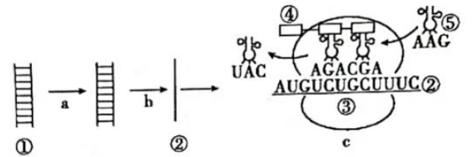
（1）图中a过程需要模板、_________、能量和酶等基本条件，该过程最可能发生的变异类型是__________。
（2）图中c过程进行的场所是_________，⑤转运来的氨基酸的名称是_________。
（3）c过程中，一个②上可以结合多个核糖体，其意义是__________________。
（4）研究发现，小鼠的毛色基因A^{vy}正常表达时，小鼠表现为黄色，但基因部分碱基甲基化后，表达受到抑制后，体毛颜色加深。碱基甲基化_________（“会”“不会”）导致基因序列的改变。DNA甲基化修饰可以遗传给后代，使后代再现同样的表现型，这种现象叫作___________________。
25．分析回答下列有关生物进化的问题。
（1）大自然中，猎物可通过快速奔跑来逃脱被捕食，而捕食者则通过更快速地奔跑来获得捕食猎物的机会，这种现象属于____________________。捕食者的存在有利于增加物种的__________________。
（2）下图所示为一段时间内某种群中A基因频率变化情况。在_________时间段内该种群中aa的基因型频率为1%，此时间A的基因频率为__________________%。在__________________时间段内该种群发生了进化，原因是____________________________。
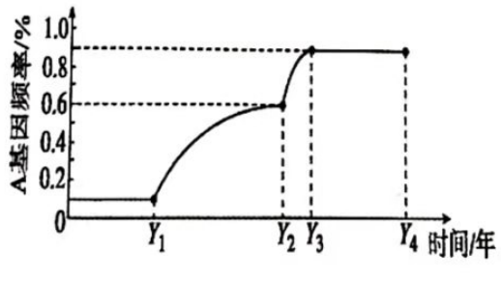

普宁市2020－2021学年度高中一年级期末教学质量测试
生物科试卷参考答案
一、选择题（本题包括20小题，每小题只有一个选项符合题意，每小题2分，共40分）
题号 | 1 | 2 | 3 | 4 | 5 | 6 | 7 | 8 | 9 | 10
答案 | A | A | C | D | D | B | C | D | C | D
题号 | 11 | 12 | 13 | 14 | 15 | 16 | 17 | 18 | 19 | 20
答案 | D | C | B | D | C | C | D | B | D | D
- 非选择题（本大题共5小题，共60分。）
21.（12分，每空2分）
（1）类胡萝卜素
（2）光能转变为（ATP和NADPH中的）活跃化学能
（3） 3 细胞质基质 （4）降低 蔗糖
22.（14分，除说明外，每空2分）
（1）基因与染色体具有平行关系 基因在染色体上
非同源染色体上的非等位
（2）作为对照 （1分） 减法（1分）
R型细菌培养基+S型细菌的细胞提取物+RNA酶
DNA才是使R型细菌产生稳定遗传变化的物质。
（3） ②①④③
23.（12分，每空2分）
（1） 5 较低 （2） 2 （3）
（4）遗传咨询、产前诊断
24.（10分，除说明外，每空2分）
（1） 原料（四种脱氧核苷酸）（1分） 基因突变（1分）
（2） 核糖体（1分） 苯丙氨酸
（3）少量mRNA可以迅速合成大量的蛋白质
（4）不会（1分） 表观遗传
25.（12分，每空2分）
（1）协同进化 多样性
（2）Y₃-Y₄ 90 Y₁-Y₃ 种群基因频率发生了改变

